AxiomPixel

模块化系统设计

状态  已实现 |  | 所属项目  AxiomPixel |  | 更新日期  2026年10月14日

编写 | Codex
阅读对象 | 项目维护者与代码审查者
相关资料 | README.md 及各模块公开头文件
范围 | 从 PixelGame 整理状态归属、依赖、目录和构建目标

1 设计概述
本次整理将 PixelGame 收敛为引擎生命周期适配与帧编排入口。GameInput 接收过滤后的键鼠事件并执行游戏操作；世界、相机、表现、调试界面和性能采集各自管理状态。CMake 目标与职责对应，使 CPU 模拟、输入与表现转换能够脱离窗口、ImGui 和 GPU 测试。本文说明当前所有权、调用顺序与扩展位置。
重构保留既有玩法、风场算法、帧快照和绘制顺序。ForceField 与 WindSimulation 统一归于 World 内的 Environment；Pixel 专属逻辑留在本仓库。本轮没有修改 Axiom 引擎，也没有把构式原型接入世界。

2 目标与范围
整理目标 | 本轮范围以外
PixelGame 负责生命周期与帧编排 | 新增玩法、重写模拟或数值算法
风场与基础受力归入 Environment | 把 Pixel 专用逻辑迁入 Axiom
GameInput 监听并执行键鼠操作 | 建立通用插件或依赖注入框架
保留输入、暂停、重置和帧发布行为 | 并行模拟、增量纹理上传或性能承诺

3 问题与设计原则
原 PixelGame 同时管理世界初始化、按键状态、相机投影、渲染数据、ImGui 和性能捕获。功能变化经常跨越同一文件中的多个职责，测试也容易被运行时依赖牵连。仅按函数拆文件不能解决状态从属和构建依赖的问题。
当前设计采用对象组合：数据由执行其规则的模块保存。PixelGame 转发引擎事件，GameInput 通过显式引用操作会话、相机与表现，并借助三项 Host 回调访问运行时。World 管理材料与人物，Environment 独占空间受力和风模拟。

4 组件与依赖

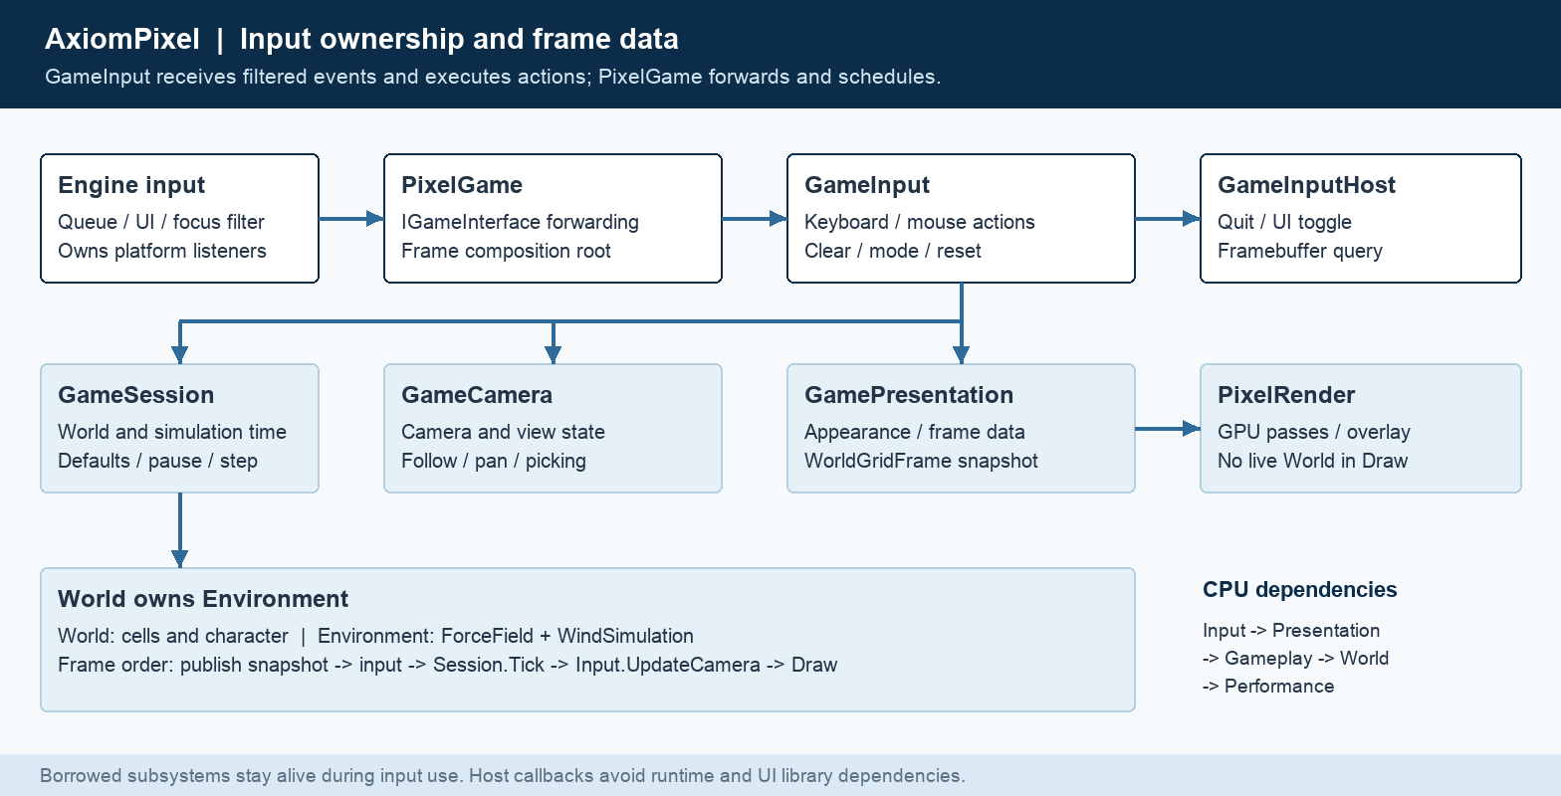
图 1 输入转发与执行归属以及帧数据发布

模块职责与状态归属

组件 | 职责 | 拥有的状态 | 依赖边界
Application 与 Runtime | 生命周期、转发、策略装配 | 各游戏子系统对象 | 连接 AxiomRuntime
Gameplay 与 Input | 模拟控制、输入监听与执行 | World、暂停、按键、跳跃 | Input 依赖 CPU 表现
Camera 与 Presentation | 相机策略、CPU 帧转换 | 视口、外观、后处理、风显示 | 不创建 GPU 资源
World 与 Environment | 材料、人物、受力与风 | 格子、基础场、风后端 | 仅 CPU 与计时核心
Debug 与 Performance | 面板、统计、捕获导出 | 显隐、采样、报告状态 | 运行时 UI 与计时分离

5 每帧处理流程
- 启动时创建 PixelGame，并由 PixelRuntime 生成 RenderSetup，注入 PixelRender 与 ImGui overlay；默认游戏和风参数由 GameSession 初始化。
- 引擎确认帧为 Ready 后，Game.FrameBegin 开始性能采样，并把 framebuffer 尺寸交给 GameCamera；Skip 帧不执行这些更新。
- Render.FrameBegin 先发布当前世界快照，再进入 ImGui 与输入分发。快照包含视口、外观、风和人物，Draw 不再读取实时游戏状态。
- 引擎完成 UI 与焦点过滤，再由 PixelGame 转发事件。GameInput 执行键鼠操作；鼠标拾取使用事件采集的坐标与尺寸。
- Game.Tick 先执行 Session.Tick 并消费 PlayerInput，再调用 Input.UpdateCamera。环境固定步仍依次执行风更新、材料移动与风反馈。
- Render.Tick 与 Draw 消费本帧先前发布的快照，依次绘制世界、风效、人物、后处理与 UI。当前 Tick 的结果在下次发布时可见。
- Present 与渲染帧收尾后，Game.FrameEnd 结束采样；自动捕获仅在文件写出成功后请求关闭窗口。

6 公开接口与数据契约

跨模块的数据

契约 | 类型 | 所属模块 | 含义与约束
PlayerInput | 值对象 | Gameplay | 水平输入与一次性跳跃；不包含平台事件。
GameInputHost | 三项回调 | Input | 退出、面板显隐、framebuffer 查询；构造时检查完整性。
WorldStateView | 只读视图 | World | 借用格子数据，存储变化前使用，不长期缓存。
ForceVector | 连续向量 | Environment | 持久基础加速度与合力；正 Y 指向下方。
WindVelocity | 连续向量 | Environment | 纯空气速度；与材料受力的单位和语义不同。
WorldGridFrame | 帧快照 | Presentation | 材质或力场、风、人物及显示参数一并发布。
Frame publisher | 回调 | Presentation | 调用时发布快照；调用期间依赖对象必须存活。

必须保持的约束

- 空间场不随材料移动。旧方向接口继续映射基础受力；直接编辑 ForceField 后，查询实际合力应使用 World::GetForce。
- 发布回调拥有 WorldState 快照；调用期间依赖对象必须存活。引擎销毁游戏后才释放回调，释放过程不能访问已销毁对象。
- GameInput 借用会话、相机与表现，晚于它们构造并先析构；应用根地址固定。Host 回调只在调用期间要求目标存活。
- World 的风诊断引用只在风场重配置或关闭前有效；跨策略查询使用 SampleWind，避免持有具体后端对象。
接口入口位于 Pixel/Source 下各职责目录：
Gameplay/GameSession.h、Input/GameInput.h、Camera/GameCamera.h、PixelRender/GamePresentation.h 与 World/World.h。

7 一致性与行为保持

当前更新模型沿用引擎帧阶段的调用顺序，不引入并行模拟。Environment 内部保留材料移动的确定性优先级；快照隔离的是绘制读取，不构成任意线程并发访问 World 的保证。
场景 | 保持的行为 | 实现位置
输入清除或模式切换 | 清空旧按键和跳跃；重复事件不会重新激活按键 | GameInput
暂停与单步 | 暂停不推进；单步请求只执行一次 1/60 秒 | GameSession
R 重置 | 恢复世界与默认风，保留控制模式和风外观设置 | GameInput::ResetGame
风策略切换或材料争用 | 新风构造失败保留旧场；移动链按行优先，闭环阻挡 | WindSimulation 与 Environment

8 生命周期与工程边界

- 引擎负责底层监听、事件排队及 UI 与焦点过滤。PixelGame 仅转发 IGameInterface 事件；GameInput 不覆盖 GLFW 底层回调。
- PixelInput 公开依赖 PixelPresentation，再到 PixelGameplay、PixelWorld 和 PixelPerformance；输入执行仍是 CPU 代码，不链接 ImGui 或 AxiomRuntime。
- GameInput 执行键鼠操作、清理输入、切换控制模式、控制相机和 R 重置。Host 注入退出、面板显隐及 framebuffer 查询三项回调。
- DebugUI 的模式选择经应用根交给 Input.SetControlMode；Input 用注入回调切换面板，避免反向依赖 DebugUI。仅运行时性能 UI 链接 ImGui。
- Axiom/ 为独立仓库，保持 PixelMain 与 AET；相邻 ../Axiom 仅作只读参考。Pixel 专有 shader、表现和测试继续由本项目维护。

9 验证与运行检查
验证对象 | 执行方式 | 覆盖边界 | 最终结果
CPU 回归 | 关闭运行时后构建并运行完整 CTest | 包含 Session 与 Input | 14/14 通过
构建边界 | Pixel 与 PixelRuntimeSmoke | 输入执行与运行时 | 两项目标通过
真实 GPU | PixelRuntimeSmoke | Apple M5 / MoltenVK | 完整运行退出 0
内存与未定义行为 | ASan 与 UBSan 独立构建 | Input 与 Session | 2/2 通过
Subagent 审查 | 复核输入执行、依赖及对象生命周期 | 行为保持与 CPU 边界 | 无未决问题
Pixel.Input 验证真实键鼠行为及 Host 回调；GLFW_INCLUDE_NONE 阻止 OpenGL 头污染。基准目标不进入默认构建与快速 CTest。

10 方案取舍

方案 | 收益 | 本次取舍
只拆分 PixelGame 函数 | 修改少，迁移容易 | 状态仍集中；采用各子系统拥有状态的组合。
将全部逻辑迁入引擎 | 复用同一代码入口 | 会混入游戏策略；PixelRuntime 保留专属适配。
建立通用服务框架 | 可统一注册与查找模块 | 当前采用显式引用与少量 Host 回调，便于测试输入执行。
将每个类都变成构建库 | 粒度细，目标很多 | 按共同依赖分库；相机与 CPU 表现共享目标。

11 后续扩展位置
- 新增天气或外力来源先放入 World/Environment，由 Environment 定义组合与推进顺序；无需让 World 依赖表现层。
- 新增输入行为由 GameInput 监听并执行；持续玩家意图扩展 PlayerInput。窗口或 UI 操作经 Host 注入，避免输入模块依赖运行时。
- 显示新材料、场或特效时扩展 PixelPresentation 的快照转换，再实现 PixelRender 与 shader；保持 Draw 不读实时 World。
- 若未来需要后台模拟或局部上传，应单独定义线程同步、快照版本和可见范围契约，并以测量判断收益。当前整理不引入这些机制。

12 落地结果与维护入口
目录、状态所有权与构建目标共同表达模块边界。输入监听与动作执行从 GameInput 进入；PixelGame 保留事件转发、依赖装配和每帧更新顺序。其他修改从所属模块的公开接口与测试进入，验证命令见 README，执行记录由 AWT 任务保存。
落地范围 | 代码与目录 | 维护规则
应用边界 | Application、Gameplay、Input、Camera | 输入执行在 GameInput，帧编排在 PixelGame
环境归属 | World/Environment 与 Wind 子目录 | 基础场和风独立于材料存储
表现与测量 | PixelRender、Debug、Performance | CPU 转换、GPU 执行、UI 分开
工程验证 | Tests 按领域归档，Benchmarks 独立 | 新增行为归入相应回归目标

本文中的引擎指本项目 Axiom/ 独立仓库；相邻 ../Axiom 仅作只读参考。

